

12月スクールランチ
月
令和元年１２月
野々市市中学校給食センター

今年も残すところわずかとなりました。日ごとに寒さもましてきましたが体調などくずしていませんか？冬は空気が乾燥し気温も低いため、インフルエンザウイルスやノロウイルスの活動も活発になります。バランスのとれた食事や手洗いなど、健康管理に注意してカゼに負けない体づくりを心がけましょう。
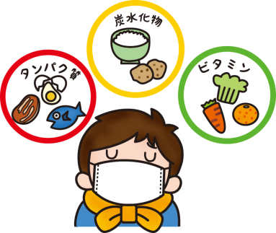
風邪を予防する生活
風邪とは、空気中に漂うウイルスや細菌が、鼻やのどなどの上気道に付着して炎症を起こすことです。本来、人間の体はウイルスなどが入ってきた時に、体外に出そうと働きます。これを抵抗力といいます。しかし、疲れがたまっていたり、栄養のバランスがくずれたりしている時は、ウイルスに対する抵抗力が弱くなってしまいます。抵抗力が弱まると、ウイルスを体外に出すことが出来ず、体内でどんどん増殖していきます。そして、くしゃみや鼻みず、鼻づまり、のどの痛み、全身の不快感、発熱、頭痛、寒気、筋肉痛、食欲不振、せきやたんなどの症状をおこします。風邪をこじらせてしまうと中耳炎や肺炎、気管支炎などの病気を招くこともあります。

ビタミンＡＣＥで抵抗力をつけよう  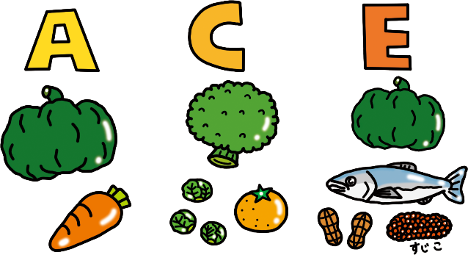  鼻やのどの粘膜を強くして、  抵抗力をアップするのに欠  かせないのが「抗酸化ビタ  ミン」とよばれるビタミン  Ａ、Ｃ、Ｅです。冬が旬の  野菜や果物魚介類などに多く含まれています。 | 体をあたためよう  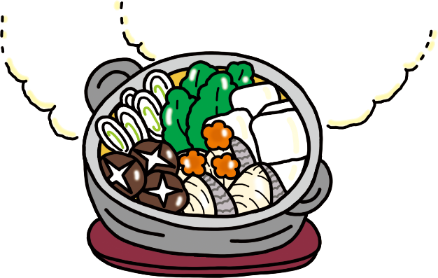  風邪予防には体を冷やさない  ことも大切です。食事ではた  んぱく質不足にならないよう  にします。たんぱく質源とな  る肉、魚、豆腐が食べられ体  も温まる鍋料理は冬のおすすめ料理です。
食事の前の手洗いを忘れずに    風邪予防の第一はウイルスを  体内に入れないこと。そのた  め手洗いはとても効果的な風  邪の予防法です。せっけんで  ていねいに洗いましょう。水  でよくすすぐことで、ウイルスが落ちます。 | 規則正しい生活をしよう    疲れがたまると体の抵抗力  がダウンします。朝昼夕の  食事を決まった時間にとり、  生活にリズムをつくり、早  めの就寝を心がけましょう。
Let’s Cooking
豚肉のジンジャーソース ～４人分～
生姜には体をあたためる効果があります。炒め物や汁物、鍋料理などに活用しましょう。

【 材料 】
豚ロース肉(60g程度)････4枚
塩・こしょう･････・・・・・・ 少々
料理酒・・・・・・・・・・・・・大さじ１
片栗粉 ・・・・・・・・・・・・・・大さじ３
揚げ油・・・・・・・・・・・・・・・適宜
（ソース）
生姜汁 ･････････・・・・・・小さじ１
砂糖・・・・・・・・・・・・・・・・・大さじ２/３
薄口しょうゆ・・・・・・・・・・・大さじ１弱
料理酒・・・・・・・・・・・・・・・大さじ１

【 作り方 】
- 豚肉は塩、こしょう、料理酒で下味をつけておく。
- ソースの材料をすべて合わせひと煮たちさせる。
- ①の豚肉に片栗粉をまぶし油でからっと揚げる
- 揚げたての豚肉に②のソースを絡める。




